«ЧТО ДОЛЖЕН УМЕТЬ РЕБЕНОК, КОТОРЫЙ ИДЕТ В
ДЕТСКИЙ САД?»
Ребёнок идёт в садик… Это предмет гордости и, одновременно,
волнения родителей, ведь впереди знакомство с воспитателем и
одногруппниками, привыкание к коллективу и режиму детского сада.
Ситуация осложняется тем, что любимой мамочки, которая способна понять
своё драгоценное чадо с полуслова и полужеста, рядом не будет. Однако
просто переживать и беспокоиться – мало, мамина и папина задача – принять
все меры для подготовки малыша к дошкольному учреждению. Но чтобы всё
сделать правильно, нужно знать, что должен уметь ребенок, готовящийся к
детскому саду. Нужно определить оптимальный возраст начала посещения
образовательного учреждения.
• До 1,5 лет. Посещение детского сада малышом младше полутора лет – не
очень хорошая идея. Во-первых, ребенок в столь юном возрасте нуждается
лишь в маме, сверстники ему ещё не нужны. Во-вторых, в эти годы даже
короткая разлука с матерью воспринимается крохой как трагедия.
• В 2 годика. В этом возрасте дети уже начинают интересоваться
ровесниками, но играют по-прежнему рядом, а не вместе. Ребенок привыкает
к условиям сада, однако подобная адаптация больше напоминает смирение
обречённого узника.
• В 3 года. Трёхлетний ребенок уже начинает понемногу интересоваться
компанией сверстников и общением с ними. К тому же трёхлетки стремятся к
самостоятельности, поэтому адаптационный кризис обычно протекает легче.
• В 4 года. Нервная система малыша активно развивается, поэтому его
поведение отличается нестабильностью, что затрудняет привыкание к
детскому саду. Специалисты рекомендуют переждать эту пору в домашних
условиях.
• К 5 годам. Пятилетние детки – обычно активные, доброжелательные,
стремящиеся общаться и взаимодействовать с ровесниками. Если родители
прежде не успели определить ребенка в дошкольное учреждение, то нужно
успеть, это сделать сейчас, поскольку малыш, точно готов к детсадовским
условиям.
Обычно ребёнка отдают в садик ближе к трём годам. Многие психологи
считают именно этот возраст оптимальным сроком для начала посещения
детского сада. Именно о нём мы и будем говорить, обсуждая вопрос, что
должен уметь малыш к началу посещения дошкольного учреждения.
Как помочь ребёнку? Дети должны усвоить множество сложных для них
вещей, перед тем как освоиться в детском саду. Не всегда ребенок с
лёгкостью осваивает все навыки, поэтому родителям нужно помочь ему
справиться с различными проблемами и научить многим полезным умениям.
Психологи советуют готовиться к саду примерно за 3-4 месяца до начала
первого похода в группу. Адаптация в детском саду у детей проходит поразному, однако быстрее приспосабливаются те дети, которых с раннего
детства приучали к самостоятельности и поощряли их желание делать всё
самим.
1. Учим ребёнка одеваться-раздеваться. Подобные умения должны
быть сформированы к трём годам, но только если взрослые постарались
научить малыша заранее натягивать непослушные рукавчики и штанины. Что
нужно делать?
• Заинтересованность к самостоятельному одеванию важно поощрять,
например, через похвалу любой незначительной попытки одеться своими
силами. Ребёнок сам подтягивает штаны, слезая с горшочка? Обязательно
хвалите. Уже 15 минут пытается застегнуть пуговку или надеть носочки? Не
торопите, напротив, подбодрите, не замечая маленькие промахи.
• Нужно научить ребёнка снимать одежду таким образом, чтобы у
взрослых не возникало необходимости её выворачивать лицевой стороной.
Не секрет, что дети просто сдирают колготки, попутно выворачивая их
наизнанку. Кроме того, следует приучать кроху укладывать одежду на
стульчик, а не бросать куда попало.
• Не забудьте обеспечить ребёнка перед детским садом легко
снимающейся и одевающейся одеждой. Кофточка с широкой горловиной в
данной ситуации лучше водолазки или свитера, молния предпочтительнее
пуговиц. Приобретайте ботинки с липучками, от шнурков лучше отказаться.
2. Совершенствуем навыки гигиены: мыть ручки ребёнок должен уже
в 2-3 годика, конечно, поначалу он будет мокрым, а всё вокруг забрызганным
водой, однако детская самостоятельность намного важнее. Аккуратности
нужно приучать чуть-чуть позднее. Дети должны заходить в ванную комнату
перед каждым приёмом пищи или после всякого похода к горшку. Чтобы
научить малыша мыть ручки, сделайте следующее: поставьте рядом с
раковиной удобную и безопасную скамейку, подвесьте маленькое полотенце
так, чтобы кроха смог до него дотянуться;
• превратите процесс обучения в увлекательную игру, которая будет
сопровождаться стишками, потешками и песнями, в непринуждённой форме
рассказывая, как нужно намыливать ладони, смывать пенку и вытирать
пальчики полотенцем;
• не забывайте высказывать одобрение детским попыткам, проявленному
усердию.
• ребёнок, поступающий в дошкольное учреждение, должен уметь
пользоваться горшком или унитазом. Нужно научить его снимать штаны или
трусики, усаживаться на горшок, вытирать попу бумагой. К трём годам вы
должны забыть о подгузниках, даже при длительных прогулках.
3. Учим малыша кушать самостоятельно. Как научить ребенка есть
ложкой? Родители сами должны решать, когда вручать ребёнку столовые
приборы, ориентируясь на его поведение и желание. Если кроха просит
ложку, дайте ему её. Безусловно, поначалу каша будет обнаруживаться везде,
но затем малыш научится направлять её строго в рот.
• Важно научить ребёнка чуточку наклоняться над столом, чтобы он не
смог перепачкать поверхность стола и собственную манишку.
• Перед детским садом ребенок должен уметь пользоваться салфеткой.
Показывайте ему пример обращения с этим гигиеническим предметом,
объясняйте, что бумажные салфетки нужны для вытирания ручек и губ.
• У ребёнка должны быть подходящие ему по размеру столик и стульчик,
безопасные тарелки и кружки. Чашка обязательно должна иметь удобную
для захвата ручку.
• Чему учат в детском саду? Сервировать стол, в том числе. Привлекайте
ребёнка к сервированию, показывая, как нужно расставлять приборы,
укладывать салфетки.
• Обязательно устраивайте семейные обеды и ужины, из которых ребенок
сможет узнать, как нужно держать ложку или вилку, вытирать личико
салфеткой.
4. Закрепляем умения в игровой деятельности Дети лучше воспримут
полученные навыки, если подавать их в несерьёзной форме. Этим правилом
активно пользуются в детском саду, чему есть очевидные подтверждения.
Почему бы и вам не перенять воспитательский опыт? Собираясь на улицу,
читайте малышу простые стишки, которые повторяют каждый этап сборов.
Пусть ребенок с радостью выполняет сложные задачи, это хорошо помогает в
развитии самостоятельности. Кто сказал, что мытьё рук – скучнейшее
занятия? Веселые потешки должны стимулировать ребенка закатывать
рукава, намыливать ручки, вытирать их после водной процедуры
полотенцем. А в финале можно похлопать, продемонстрировав качество
умывания.
• Повторить и закрепить навыки вы можете в ходе сюжетно-ролевой
игры. Погуляв с куклой, малыш должен вымыть ей ручки. За «обедом» кукла
должна кушать ложкой и вытирать ротик салфеткой. Укладывая пупса спать,
малыш раздевает и снимает с него одежду, а после «сна» одевает и
отправляется на улицу.
• Все эти манипуляции невозможны без достаточного уровня развития
тонкой моторики пальцев. Можно приобрести готовые ручные тренажёры, а
можно и сделать из подручных материалов. К отрезу плотного материала
просто пришейте различные застёжки (пуговки, молнии, липучки и кнопки).
Расстёгивая и застёгивая, ребёнок тренирует пальцы и память, фиксируя в
голове очерёдность действия. Как научить ребенка убирать свои игрушки?
• Этот навык, по большому счету, не из первостепенных, но все-таки
желательно, чтобы он уже был в "багаже" малыша, который отправляется в
детский сад. Конечно, в садике всему этому учат, и привычку к аккуратности
дети усваивают как раз именно там. Воспитательницу принято слушать, да и
пресловутое "влияние коллектива" делает свое дело. Но если в домашней
жизни малышу ни разу даже не намекали на то, что вещи можно и нужно
держать в порядке, требование воспитателя убирать за собой может вызвать
у ребенка протест.
• Кстати, существует точка зрения, согласно которой от ребенка вообще
нельзя требовать порядка в игрушках. И не только потому, что он по
малолетству не способен его соблюдать, но прежде всего потому, что
взрослые, родительские представления о порядке чужды его природе,
возрастным особенностям психики. Требование "держать все на своих местах
и не разбрасывать вещи, где попало" тормозит развитие творческого
потенциала малыша, угнетает его исследовательскую активность. Ребенок
развивается по вселенскому, космическому закону: вначале его мир - это
первобытный хаос, который он затем начинает упорядочивать.
• Бесспорно, в этой теории есть доля истины. Ваш взрослый порядок,
когда все "по полочкам", малышу действительно не нужен и не интересен. В
таком упорядоченном извне мире не остается пространства для творчества.
Но возникает вопрос: как совместить потребность юного творца в
первобытном хаосе с потребностью родителей все-таки где-то жить?
• Приходится искать компромиссы. В идеале у ребенка должна быть
отдельная комната, в которой он и устраивает все так, как ему нужно - хаос
так хаос, - и пространство для творчества не ограничено ничем, кроме
соображений безопасности. В реальной жизни отдельная детская - роскошь,
доступная далеко не всем, поэтому остается лишь каким-то образом делить
ту территорию, что имеется в наличии. Скажем, повсюду на обоях рисовать
нельзя, но в определенном месте на стене всегда висит большой лист ватмана
- специально для упражнений в настенной росписи. Игрушки, рассыпанные
по всей комнате, хотя бы к вечеру должны быть убраны, но под столом
устроен "домик", и там маленький хозяин может убирать только то, что
считает нужным.
• В детском саду, скорее всего, не будет и компромиссов. Детей много,
игрушек мало (и потому их нужно хоть немного беречь), у воспитателей -
свои представления о том, что правильно, а что нет. К тому же они просто
живые люди, и работать в условиях хаоса, учиненного пятнадцатью
"творцами", обычно не соглашаются. Наконец, три-четыре года - это тот
возраст, когда ребенку уже и в самом деле пора переходить к
"упорядочиванию"; в противном случае он вырастет не столько
художественно одаренной личностью, сколько банальным неряхой.
• Так что вопрос об уборке, так или иначе, возникает. Начинайте... играть.
Да, именно играть, а не шпынять, приказывать, требовать или уговаривать.
Играть можно в погрузчики, краны, снегоуборочные машины, эвакуаторы.
Можно играть в сбор ягод (грибов, цветов и т. д.), подбирая с малышом
рассыпанную по полу мелочевку. Можно соревноваться - кто быстрее уберет
свою часть игрушек. Можно придумать еще сотню способов превратить
уборку в удовольствие. Главное, чтобы вы всегда вели себя последовательно.
Нельзя приучать малыша к уборке время от времени: "Вчера убирал, сегодня,
так и быть, я сама, а завтра вообще оставим все, как есть". Если уж вы
решили вырабатывать полезную привычку, не отказывайтесь от своего
намерения.
• Ребенок, конечно, будет играть, но постепенно привыкнет к правилу:
перед сном (или перед обедом, перед прогулкой) игрушки отправляются на
полки, в ящики и прочие свои "домики".
Если ваше чадо обладает описанными выше навыками, можете немного
выдохнуть. Ещё один шажок на пути к лёгкой адаптации сделан. Однако
размышляя над тем, что должен уметь ребёнок, поступающий в садик, не
забывайте и о психологической готовности. Умение взаимодействовать с
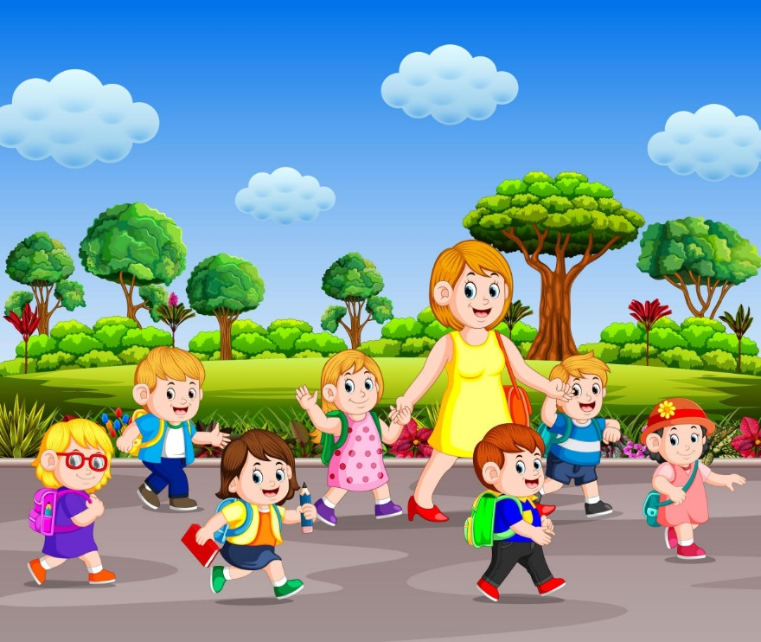
другими детками также крайне важно, поэтому расширяйте круг общения
малыша, чаще общайтесь с ровесниками.

